МИНИСТЕРСТВО НАУКИ И ВЫСШЕГО ОБРАЗОВАНИЯ РОССИЙСКОЙ ФЕДЕРАЦИИ

Федеральное государственное бюджетное образовательное учреждение высшего образования

«Донецкий национальный технический университет»

Факультет ИСП

Кафедра ПИ им Л.П. Фельдмана

Лабораторная работа № 3

на тему: «Восстановление данных из ранних ревизий»

Проверил:

ст. пр. каф. ПИ

Филипишин Д.А.

Выполнил:

ст. гр. ПИ-21в

Якубенко В. В.

Донецк – 2025

Тема

Вариант 25. WorldOfTanks (или аналог (с управлением техникой). Обязательно учесть связь с Steam);

**Цель работы:** получить практические навыки в совместной разработке программного средствами системы контроля версий Git, а также использование инструмента восстановления предыдущих ревизий.

**Задание к лабораторной работе:**

Внести необратимые изменения или удалить несколько файлов в своём программном проекте. Зафиксировать изменения. ***Отобразить изменения в отчёте.***

Восстановить свой репозиторий средствами системы контроля версий. ***Описать выбранный способ и использованные команды, отобразить исправления в отчёте.***

Ссылка на репозиторий: <https://github.com/Virus1es/MyWarThunder>

Удалим из проекта один из созданных файлов с кодом и зафиксируем изменения:

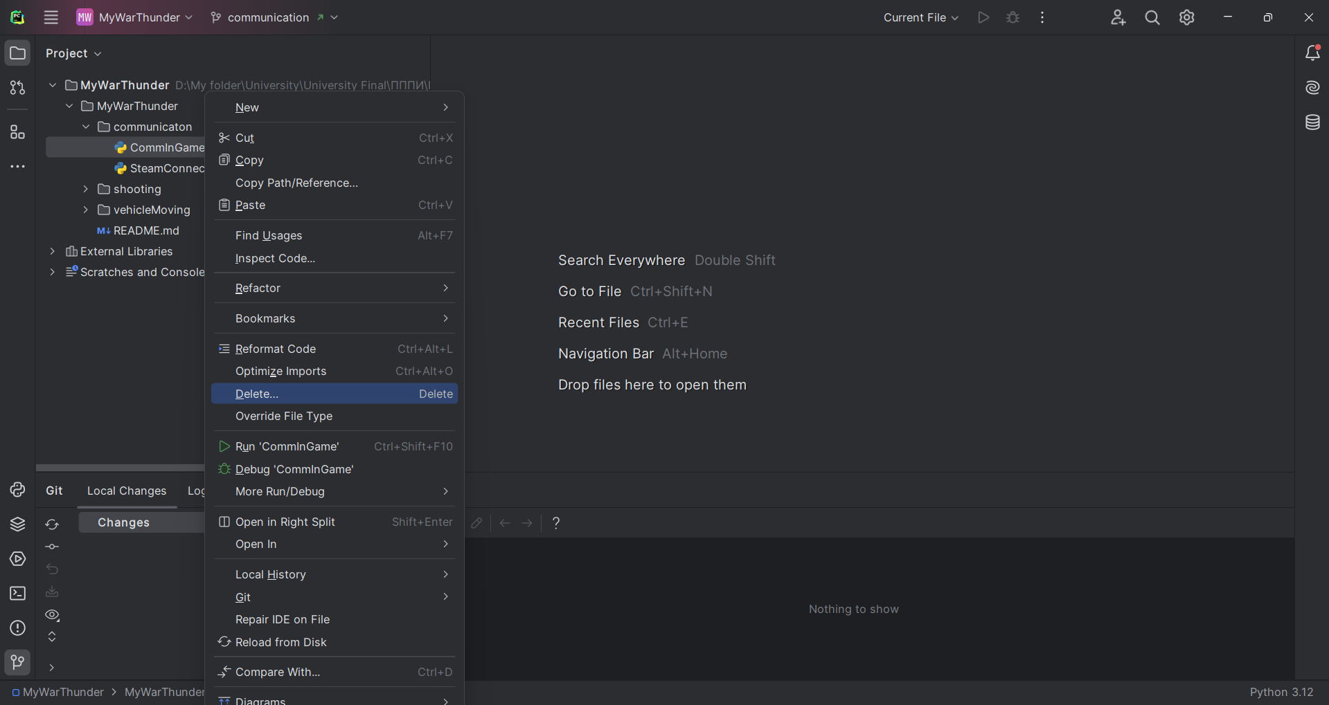

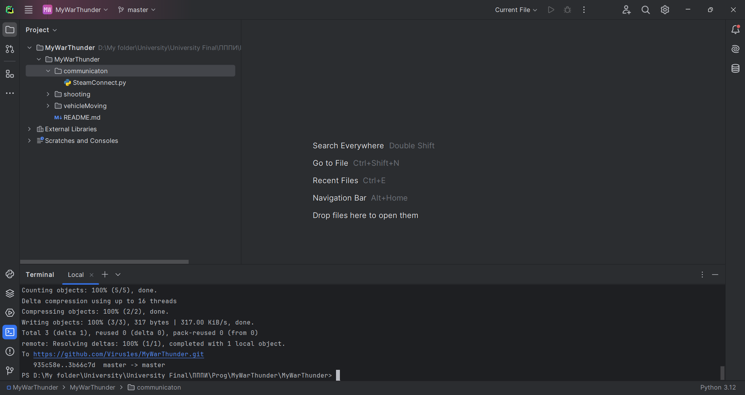

Чтобы восстановить рабочее состояние репозитория, выполним команды git log (для получения хеша нужного нам коммита) и git reset --hard для принудительного отката изменений:

